Обоснование приобретения оборудования фирмы фирмы Biglia (Италия)
Во ФГУП «СНПО «Элерон» сформирована и успешно выполняет производственные задачи линейка мощных автоматизированных токарных обрабатывающих центров для точной обработки итальянской фирмы Biglia.
Указанные модели предусмотрены планом технического перевооружения и развития производственно-технологической базы. В составе рабочей документации разработаны чертежи фундаментов конкретных моделей оборудования, привязка на планировочной схеме относительно осей производственного цеха, как самого оборудования, так и фундаментов. Составлены сметы на монтаж указанных моделей оборудования.
Иные товары не могут быть совместимы с имеющимся оборудованием и значительно уступают ему по своим техническим характеристикам по следующим причинам:
- В станках-аналогах в рассматриваемом нами ценовом диапазоне и классе нет богатой базовой комплектации, включая инструментальное базовое оснащение для токарных центров, достаточное для работы, включающую в себя: цанговые патроны, систему разгрузки детали, конвейер удаления стружки, наличие осей «С» на главном шпинделе и противошпинделе, наличие оси «Y», барфидер-интерфейс, тормоза Brembo для надежной остановки шпинделя, что особенно важно при высоких скоростях обработки.
- В станках-аналогах в рассматриваемом нами ценовом диапазоне и классе биение торца шпинделя составляет более 1 микрон, тогда как в используемом на предприятии оборудовании эта величина не превышает 1 микрона.
- В станках-аналогах в рассматриваемом нами ценовом диапазоне и классе токарных центров отсутствует крепление инструментальных оправок к револьверной головке типа BMT по направляющему пазу прижимными болтами 4хМ10, что увеличивает жесткость фиксации оправки в револьверной головке, снижает вибрации и увеличивает износостойкость инструмента.

Преимущества револьверных головок с приводным инструментом BMT перед револьверными головками, выполненными по стандарту VDI
Концепция системы VDI
· Крепление инструментальной державки: клин с зубьями на хвостовике державки;
· Регулировка соосности инструмента: по шпонке или базовой поверхности;
· Расположение инструмента: инструментальные позиции установлены либо по радиусу или параллельно оси вращения револьверной головки;
· Зажимное усилие: низкое осевое усилие зажима.

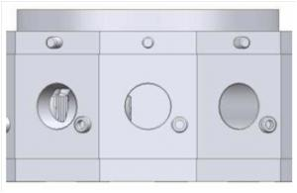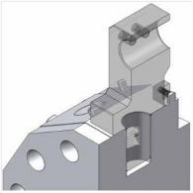
Концепция системы BMT
· Зажим инструментальной державки: 4 болта;
· Позиционирование инструментальной державки: по 4-м направляющим, соосность не регулируется;
· Расположение инструмента: инструментальные позиции установлены только по радиусу;
· Зажимное усилие: высокое осевое усилие зажима.

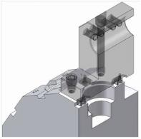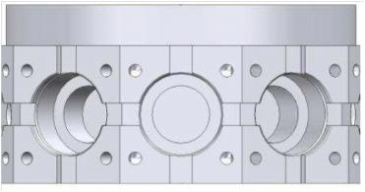

BMT VDI

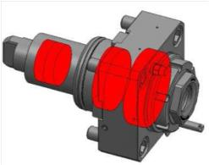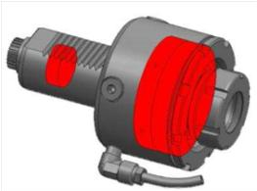

- большое расстояние между подшипниками  - три упорных подшипника расположены в хвостовике, средней части и переднем конце блока  - шариковые подшипники в хвостовике  - короткий вылет хвостовика 65 мм для BMT-65 с. ER-32  - высокая жесткость конструкции блока | - короткое расстояние между подшипниками  - упорные подшипники расположены только в переднем конце блока  - игольчатый подшипник в хвостовике блока  - большой вылет хвостовика 78 мм для VDI-40 с ER-32  - сниженная жесткость

Сравнение конструкций блоков показывает, что система BMT более жесткая. Это позволяет достичь большей точности и повторяемости при обработке приводным инструментом.
Отличительной особенностью инструментальной системы BMT является возможность применения многопозиционных инструментальных блоков и наличие фиксированных промежуточных позиций у турели. Данное свойство позволяет в револьверной головке типа BMT на 12 позиций инструмента использовать до 24-х позиций инструмента, что особенно актуально, для токарных обрабатывающих центров с противошпинделем и осью Y, на которых выполняется комплексная многооперационная обработка, характерная для составных частей изделий, выпускаемых ФГУП «СНПО «Элерон».

Револьверная головка BMT с державками без приводного инструмента
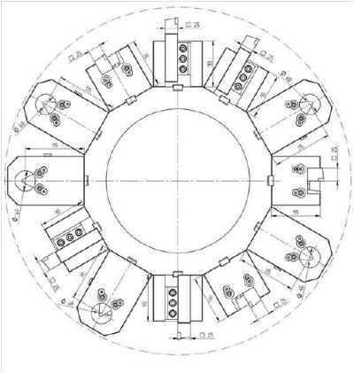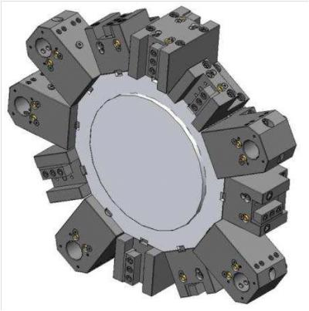
Револьверная головка BMT с блоками приводного инструмента
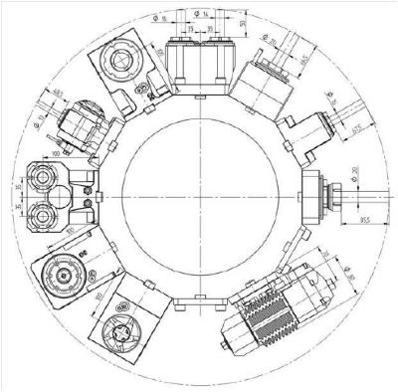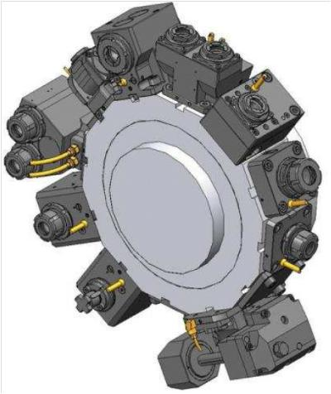
Возможность расширения количества инструмента за счет промежуточных положений револьверной головки BMT
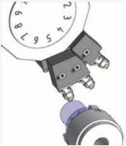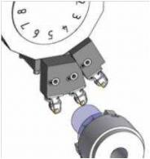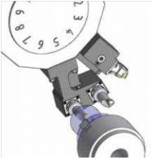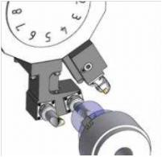
На основании вышестоящих заключений, следует однозначный вывод, что револьверная головка с системой BMT является более предпочтительным выбором, по сравнению с VDI.
Сведем ключевые показатели в итоговую таблицу:
Сравнительная таблица револьверных головок стандартов VDI и BMT
 | VDI | BMT
 | 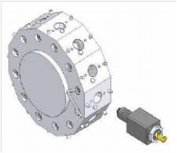 | 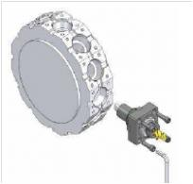
Стабильность и жесткость | – – | +
Точность повторяемости | – | +
Короткая проекция | – | +
Функция промежуточных позиций | – – | ++
Симметричная конструкция | – | +
Настраиваемая высота центра | + | –

Приобретение данного оборудования позволит снизить издержки предприятия на постгарантийное обслуживание станочного парка предприятия, использовать имеющуюся инструментальную оснастку на вновь приобретаемом оборудовании, использовать на вновь приобретаемом оборудовании уже разработанные и используемые на предприятии программы для системы ЧПУ, что значительно сократит финансовые затраты, затраты программистов и операторов ЧПУ на обслуживание оборудования и позволит обеспечить полную совместимость и взаимодействие между имеющимся и приобретаемым оборудованием как в процессе эксплуатации, так и в техническом обслуживании и ремонте.
Таким образом, в условиях многономенклатурного производства, дефицита производственных площадей и высоким требованиям к уровню, стабильности точностных характеристик изделий, а также важности обеспечения качества и конкурентоспособности продукции, выпускаемой ФГУП «СНПО «Элерон» как в рамках Государственного оборонного заказа, так и в рамках гражданской продукции, вышеуказанное оборудование является оптимальным для ФГУП «СНПО «Элерон».
П.12.2.2б ЕОСЗ Госкорпорации «Росатом» допускают указывать в закупочной документации товарные знаки (марки) оборудования для обеспечения «совместимости» и «взаимодействия» с приобретенными ранее товарами. На основании вышеизложенного, считаем возможным провести процедуру закупки на 2013 год с обязательным указанием в ней марок оборудования в соответствии с проектом технического перевооружения и недопустимости поставки эквивалентов и аналогов.

Заместитель генерального директора-
главный инженер В.К. Кушников

Заместитель начальника ОЭП-
главный технолог И.Е. Анищик

